Semaine 2

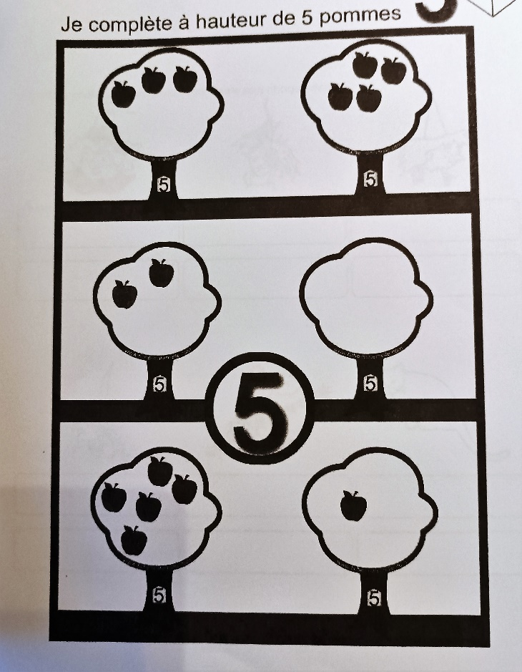compléments à 5, apprendre à tenir compte des pommes déjà existantes…..pas facile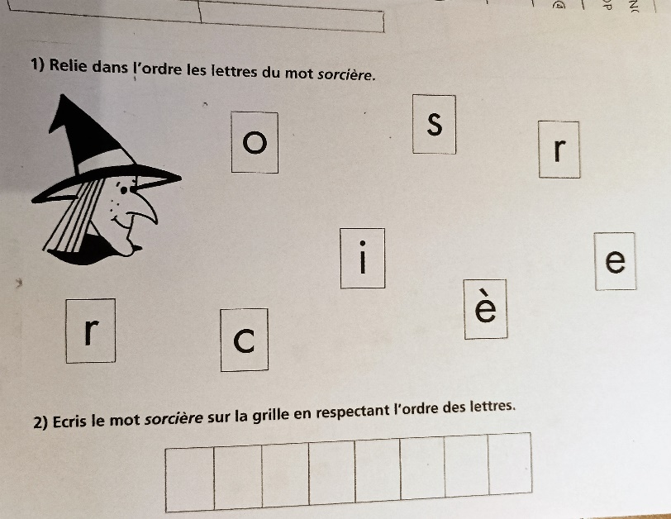

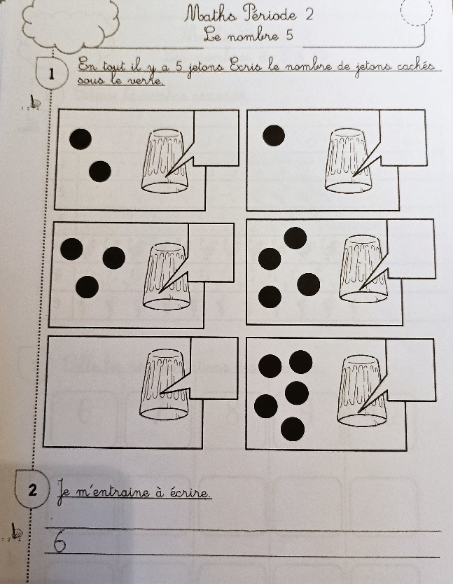
Attention ! il faut écrire ce qui est caché sous le verre…..

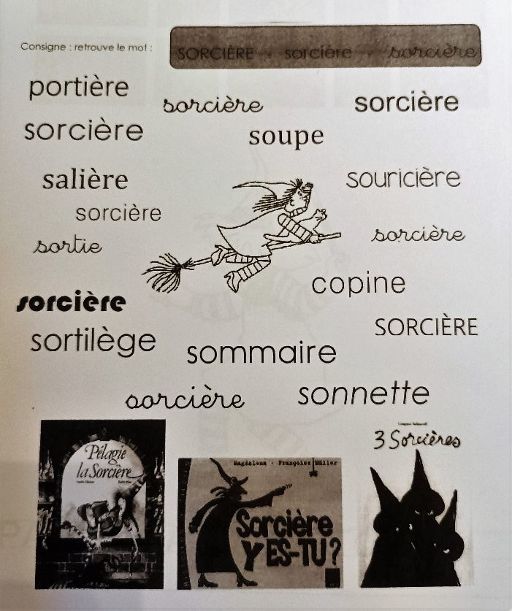
Retrouver le mot « sorcière », facile en apparence mais il y en avait beaucoup donc il ne fallait pas se décourager.
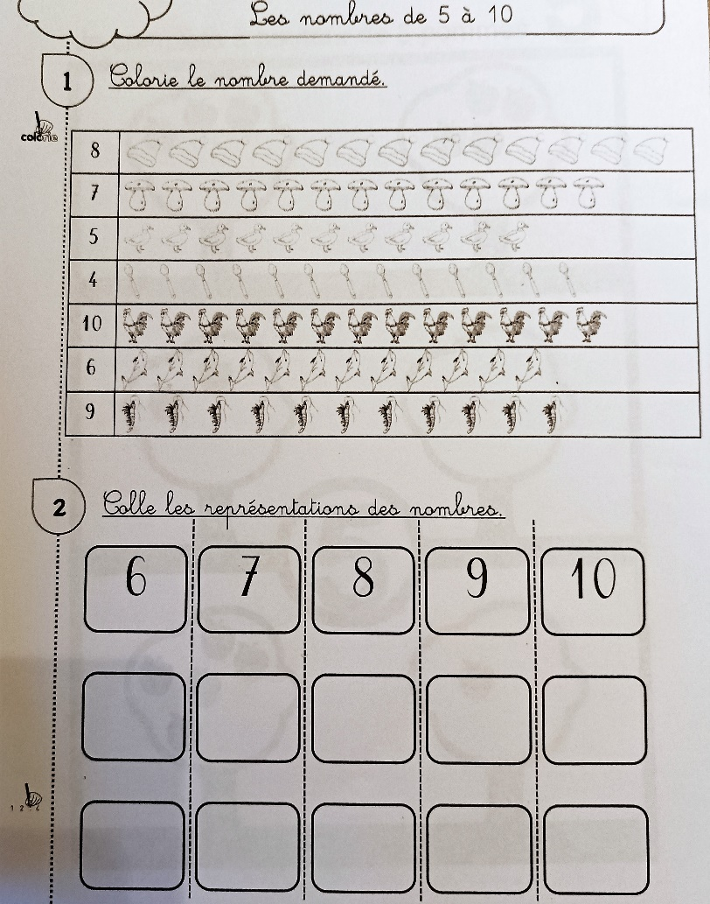
Compter jusqu’à 10

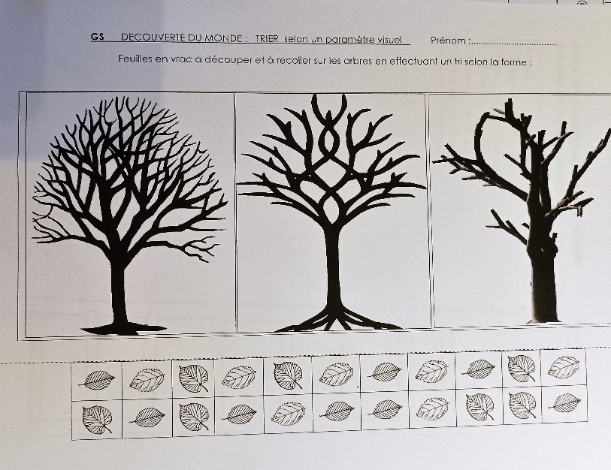
Remettre les feuilles dans les arbres : 1 arbre 1 type de feuille.
Attention au découpage, et de ne pas les perdre……
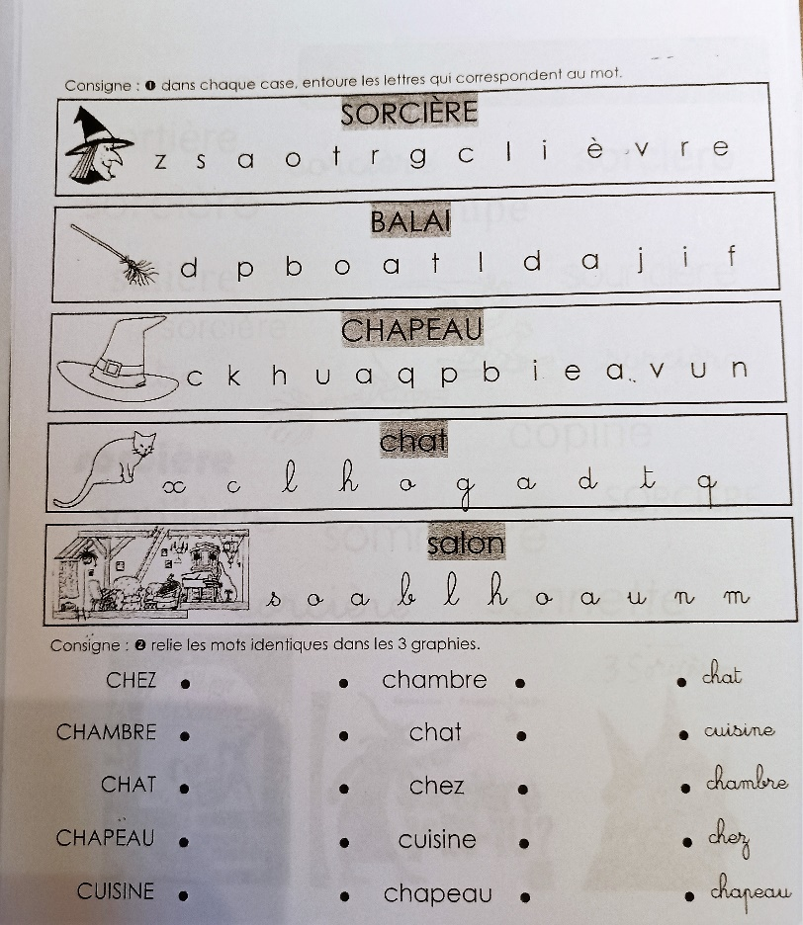
Correspondance des lettres dans les différentes écritures……pas facile à reconnaitre !

Remettre les lettres dans l’ordre et recopier le mot.
Sans problème pour tous.

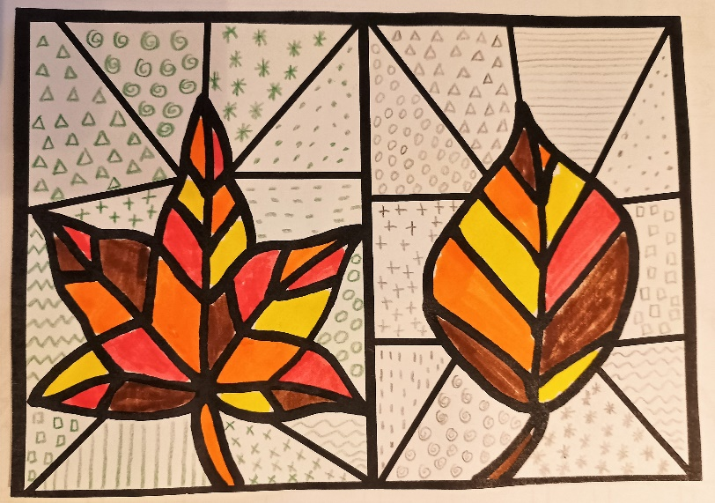

Un peu de graphisme ….

